Заказать профвизит трудинспекторов
можно через специальный сервис

Главное изменение: оставить заявку на профилактический визит можно в новом сервисе на портале онлайнинспекция.рф. Найдете его в разделе «Предприятие информирует».
Компании теперь могут вызвать трудинспекторов онлайн. Чтобы попросить контролеров о профвизите, нужно отправить заявку через портал онлайнинспекция.рф (ч. 3 ст. 45, ч. 1 ст. 52 Федерального закона от 31.07.2020 № 248-ФЗ). Для этого авторизуйтесь с помощью аккаунта юрлица на Госуслугах.
Профилактический визит — это еще не проверка. Даже когда проверяющие выявят нарушения, штрафовать за них не будут. Хотя, если эти нарушения окажутся грубыми и компания их не исправит, есть риск проверки.
Как нам сообщили трудинспекторы, у бизнеса растет интерес к профилактическим визитам. Их заказывают коммерческие компании разных отраслей — от промышленности до сферы услуг и здравоохранения. Добросовестным компаниям трудинспекторы помогают устранить мелкие недочеты и бесплатно консультируют по интересующим вопросам.
Новый сервис, через который можно запросить профвизит ГИТ
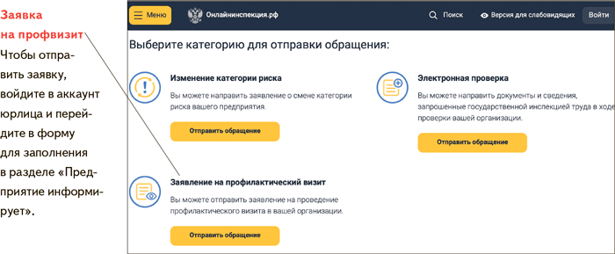
Источник: информация на сайте Роструда от 13.09.2024 →rostrud.gov.ru

Журнал «Главбух» №19, 2024

